
~~展愛佈告欄~~
南台中家扶中心展愛隊第40期
指導老師：林冠惟 隊長：王志誠 編輯：文書組

第11403號
展愛月訊

※

恭喜榮獲衛福部金、銀、銅質徽章展愛夥伴
社會福利類與衛生保健類時數。以衛福部系統查詢，可提出名單如下：
*金質徽章：服務時數達2,500小時以上
(1)李素卿 2690.5小時
(2)陳嶸銨 2568.4小時
*銀質徽章：服務時數達2,000小時以上
(1)蔡文祥 2349小時
(2)胡直斌 2086.5小時
*銅質徽章：服務時數達1,500小時以上
(1)胡直斌 2086.5小時
(2)朱晨梅 1570.5小時
(3)廖淑敏 1529小時

2025年02月份服務累積時數

2025年02月服務時數累積
行政組、文書組服務時數
  組別 | 姓名 | 訓練  時數 | 服務  時數 | 1月 | 2月 | 3月 | 4月 | 5月 | 6月 | 7月 | 8月 | 9月 | 10月 | 11月 | 12月
  行政組 | 王志誠 | 1 | 28 | 13 | 15 | 0 | 0 | 0 | 0 | 0 | 0 | 0 | 0 | 0 | 0
  行政組 | 謝閔宇 | 1 | 7.5 | 4 | 3.5 | 0 | 0 | 0 | 0 | 0 | 0 | 0 | 0 | 0 | 0
  行政組 | 李惠如 | 1 | 24 | 9 | 15 | 0 | 0 | 0 | 0 | 0 | 0 | 0 | 0 | 0 | 0
  行政組 | 李素卿 | 0 | 19 | 9 | 10 | 0 | 0 | 0 | 0 | 0 | 0 | 0 | 0 | 0 | 0
  文書組 | 廖淑敏 | 0 | 11.5 | 6.5 | 5 | 0 | 0 | 0 | 0 | 0 | 0 | 0 | 0 | 0 | 0
  文書組 | 林玉婷 | 1 | 6 | 3 | 3 | 0 | 0 | 0 | 0 | 0 | 0 | 0 | 0 | 0 | 0
  文書組 | 蔡文祥 | 0 | 3 | 2 | 1 | 0 | 0 | 0 | 0 | 0 | 0 | 0 | 0 | 0 | 0
  文書組 | 蘇世偉 | 0 | 8 | 4 | 4 | 0 | 0 | 0 | 0 | 0 | 0 | 0 | 0 | 0 | 0
  文書組 | 劉雅淑 | 0 | 2 | 1 | 1 | 0 | 0 | 0 | 0 | 0 | 0 | 0 | 0 | 0 | 0
展一組服務時數
  組別 | 姓名 | 訓練  時數 | 服務  時數 | 1月 | 2月 | 3月 | 4月 | 5月 | 6月 | 7月 | 8月 | 9月 | 10月 | 11月 | 12月
  展一組 | 黃淑貞 | 0 | 34.5 | 1.5 | 33 | 0 | 0 | 0 | 0 | 0 | 0 | 0 | 0 | 0 | 0
  展一組 | 賴嘉彬 | 0 | 4 | 4 | 0 | 0 | 0 | 0 | 0 | 0 | 0 | 0 | 0 | 0 | 0
  展一組 | 何建國 | 0 | 10 | 9 | 1 | 0 | 0 | 0 | 0 | 0 | 0 | 0 | 0 | 0 | 0
  展一組 | 陳嶸銨 | 0 | 48.5 | 35.5 | 13 | 0 | 0 | 0 | 0 | 0 | 0 | 0 | 0 | 0 | 0
  展一組 | 林翠純 | 1 | 10 | 9 | 1 | 0 | 0 | 0 | 0 | 0 | 0 | 0 | 0 | 0 | 0
  展一組 | 李敏華 | 0 | 2 | 1 | 1 | 0 | 0 | 0 | 0 | 0 | 0 | 0 | 0 | 0 | 0
  展一組 | 朱晨梅 | 0 | 0 | 0 | 0 | 0 | 0 | 0 | 0 | 0 | 0 | 0 | 0 | 0 | 0
  展一組 | 黃立倫 | 1 | 3 | 0 | 3 | 0 | 0 | 0 | 0 | 0 | 0 | 0 | 0 | 0 | 0
  展一組 | 葉士豪 | 0 | 0 | 0 | 0 | 0 | 0 | 0 | 0 | 0 | 0 | 0 | 0 | 0 | 0
  展一組 | 黃文衍 | 1 | 2 | 1 | 1 | 0 | 0 | 0 | 0 | 0 | 0 | 0 | 0 | 0 | 0
  展一組 | 魏駿紘 | 0 | 8.5 | 8.5 | 0 | 0 | 0 | 0 | 0 | 0 | 0 | 0 | 0 | 0 | 0
  展一組 | 賴素煖 | 1 | 21 | 9 | 12 | 0 | 0 | 0 | 0 | 0 | 0 | 0 | 0 | 0 | 0
  展一組 | 戴銘宏 | 0 | 12 | 12 | 0 | 0 | 0 | 0 | 0 | 0 | 0 | 0 | 0 | 0 | 0

展二組服務時數
  組別 | 姓名 | 訓練  時數 | 服務  時數 | 1月 | 2月 | 3月 | 4月 | 5月 | 6月 | 7月 | 8月 | 9月 | 10月 | 11月 | 12月
  展二組 | 周聿家 | 0 | 14 | 10.5 | 3.5 | 0 | 0 | 0 | 0 | 0 | 0 | 0 | 0 | 0 | 0
  展二組 | 林錦華 | 0 | 0 | 0 | 0 | 0 | 0 | 0 | 0 | 0 | 0 | 0 | 0 | 0 | 0
  展二組 | 蔡湘芸 | 1 | 42.5 | 9 | 33.5 | 0 | 0 | 0 | 0 | 0 | 0 | 0 | 0 | 0 | 0
  展二組 | 林振川 | 0 | 52.5 | 29.5 | 23 | 0 | 0 | 0 | 0 | 0 | 0 | 0 | 0 | 0 | 0
  展二組 | 蔡植丞 | 0 | 0 | 0 | 0 | 0 | 0 | 0 | 0 | 0 | 0 | 0 | 0 | 0 | 0
  展二組 | 郭虹汝 | 0 | 19 | 5 | 14 | 0 | 0 | 0 | 0 | 0 | 0 | 0 | 0 | 0 | 0
  展二組 | 楊善胤 | 0 | 0 | 0 | 0 | 0 | 0 | 0 | 0 | 0 | 0 | 0 | 0 | 0 | 0
  展二組 | 詹佳蓉 | 0 | 0 | 0 | 0 | 0 | 0 | 0 | 0 | 0 | 0 | 0 | 0 | 0 | 0
  展二組 | 田鳳英 | 0 | 0 | 0 | 0 | 0 | 0 | 0 | 0 | 0 | 0 | 0 | 0 | 0 | 0
  展二組 | 張芷瑄 | 1 | 1 | 0 | 1 | 0 | 0 | 0 | 0 | 0 | 0 | 0 | 0 | 0 | 0
展三組服務時數
  組別 | 姓名 | 訓練  時數 | 服務  時數 | 1月 | 2月 | 3月 | 4月 | 5月 | 6月 | 7月 | 8月 | 9月 | 10月 | 11月 | 12月
  展三組 | 林巧雯 | 0 | 2.5 | 1.5 | 1 | 0 | 0 | 0 | 0 | 0 | 0 | 0 | 0 | 0 | 0
  展三組 | 陳子鈴 | 0 | 12.5 | 0 | 12.5 | 0 | 0 | 0 | 0 | 0 | 0 | 0 | 0 | 0 | 0
  展三組 | 翁美玲 | 0 | 25.5 | 7.5 | 18 | 0 | 0 | 0 | 0 | 0 | 0 | 0 | 0 | 0 | 0
  展三組 | 孫守澤 | 0 | 38.5 | 31 | 7.5 | 0 | 0 | 0 | 0 | 0 | 0 | 0 | 0 | 0 | 0
  展三組 | 蕭婷懌 | 0 | 5 | 5 | 0 | 0 | 0 | 0 | 0 | 0 | 0 | 0 | 0 | 0 | 0
  展三組 | 林添榮 | 1 | 4 | 3 | 1 | 0 | 0 | 0 | 0 | 0 | 0 | 0 | 0 | 0 | 0
  展三組 | 蔡植先 | 0 | 0 | 0 | 0 | 0 | 0 | 0 | 0 | 0 | 0 | 0 | 0 | 0 | 0
  展三組 | 賴彥儒 | 0 | 1 | 1 | 0 | 0 | 0 | 0 | 0 | 0 | 0 | 0 | 0 | 0 | 0
  展三組 | 廖巧馨 | 1 | 1 | 1 | 0 | 0 | 0 | 0 | 0 | 0 | 0 | 0 | 0 | 0 | 0
  展三組 | 孔令嵩 | 1 | 1 | 0 | 1 | 0 | 0 | 0 | 0 | 0 | 0 | 0 | 0 | 0 | 0
  展三組 | 郭鴻霈 | 0 | 2.5 | 0 | 2.5 | 0 | 0 | 0 | 0 | 0 | 0 | 0 | 0 | 0 | 0
  展三組 | 林靜君 | 0 | 0 | 0 | 0 | 0 | 0 | 0 | 0 | 0 | 0 | 0 | 0 | 0 | 0
  展三組 | 戴崇訓 | 0 | 1 | 1 | 0 | 0 | 0 | 0 | 0 | 0 | 0 | 0 | 0 | 0 | 0
  展三組 | 沈芸華 | 0 | 17 | 3 | 14 | 0 | 0 | 0 | 0 | 0 | 0 | 0 | 0 | 0 | 0

見習志工/  展友  服務時數
  組別 | 姓名 | 訓練  時數 | 服務  時數 | 1月 | 2月 | 3月 | 4月 | 5月 | 6月 | 7月 | 8月 | 9月 | 10月 | 11月 | 12月
  見習一 | 黃俞瑄 | 0 | 2 | 0 | 2 | 0 | 0 | 0 | 0 | 0 | 0 | 0 | 0 | 0 | 0
  見習二 | 蕭淑怡 | 0 | 0 | 0 | 0 | 0 | 0 | 0 | 0 | 0 | 0 | 0 | 0 | 0 | 0
  見習三 | 白淑貞 | 0 | 0 | 0 | 0 | 0 | 0 | 0 | 0 | 0 | 0 | 0 | 0 | 0 | 0
  展友 | 胡直斌 | 0 | 12.5 | 1 | 11.5 | 0 | 0 | 0 | 0 | 0 | 0 | 0 | 0 | 0 | 0
  展友 | 高秋美 | 1 | 8.5 | 0 | 8.5 | 0 | 0 | 0 | 0 | 0 | 0 | 0 | 0 | 0 | 0
  展友 | 張翎軒 | 0 | 3 | 3 | 0 | 0 | 0 | 0 | 0 | 0 | 0 | 0 | 0 | 0 | 0
  展友 | 曹建勛 | 0 | 1 | 1 | 0 | 0 | 0 | 0 | 0 | 0 | 0 | 0 | 0 | 0 | 0
  展友 | 鄭麗敏 | 0 | 1 | 1 | 0 | 0 | 0 | 0 | 0 | 0 | 0 | 0 | 0 | 0 | 0
  展友 | 陳毅佩 | 0 | 15 | 0 | 15 | 0 | 0 | 0 | 0 | 0 | 0 | 0 | 0 | 0 | 0
2025年03月份活動報名
活動名稱 | 日期 | 時間 | 人力 | 負責  組別 | 服務內容 | 錄取名單
兒童主動去信整理 | 3/4(二)  3/5(三)  3/6(四)  3/7(五)  3/8(六) | 09:00-17:00 | 2 | 展三組 | 信件彌封 | 3/4：郭虹汝  3/5：黃淑貞  3/6：沈芸華  3/7：  3/8：高秋美、陳嶸銨
兒童主動去信整理 | 3/14(五)  3/15(六)  3/18(二)  3/19(三)  3/20(四)  3/21(五)  3/22(六)  3/25(二)  3/26(三)  3/27(四)  3/28(五)  3/29(六) | 09:00-17:00 | 4 | 展三組 | 信件彌封 | 3/14：  3/15：  3/18：  3/19：  3/20：  3/21：  3/22：  3/25：  3/26：  3/27：  3/28：  3/29：
種下希望之苗護眼愛地球活動 | 3/8(六) | 08:00-12:00 | 10 | 展三組 | 4名交管、2名入場指引、4名家扶活宣導 | 3/8：林添榮
兒童繪畫班 | 3/8(六)  3/15(六)  3/22(六)  3/29(六) | 13:30-15:30 | 1 | 展三組 | 1.協助老師進行上課秩序管理、點名(簽到)、觀察每位成員上課狀況、特殊狀況即時解決、拍攝照片。  2.請志工協助檢查聯絡簿、注意打掃狀況。  3.陪同成員等待家長接送。 | 3/8：  3/15：黃俞瑄  3/22：林振川  3/29：
親子打鼓班 | 3/8(六)  3/15(六)  3/22(六)  3/29(六) | 13:30-16:30 | 1 | 展三組 | 1.請協助準備好上課(實名制、點名簿、搬鼓及架、麥克風設備架設、投影、開電燈及冷氣)，陪同較早到的學員。  2.課程角色主要為協助老師課程進行、管理上課秩序、觀察每位成員上課狀況、進出安全、特殊狀況即時解決、拍攝照片。  3.上課中途會休息，並且有安排打掃區域，請志工協助檢查注意打掃狀況。  4.課程結束後請陪同搬鼓放置原位、協助成員等待家長接送。 | 3/8：  3/15：  3/22：  3/29：
中心好好市集 | 3/9(日) | 08:30-17:00 | 全隊 | 展三組 | 場地布置與復原、義賣品補充整理與販售 | 3/9：陳嶸銨、翁美玲、何建國
拉拉門劇團-兒少托育 | 3/14(五)  3/28(五) | 19:00-21:00 | 2 | 展三組 | 拉拉門劇團幼兒托育(3歲與小二女童共兩名) | 3/14：  3/28：
中心服務台(上午) | 3/15(六)  3/22(六)  3/29(六) | 09:00-13:00 | 1 | 展三組 | 協助同工接聽電話、捐款或物資引導、參與活動或服務引導 | 3/15：  3/22：  3/29：
中心服務台(下午) | 3/15(六)  3/22(六)  3/29(六) | 13:00-17:00 | 1 | 展三組 | 協助同工接聽電話、捐款或物資引導、參與活動或服務引導 | 3/15：  3/22：  3/29：
三月份月例會 | 3/15(六) | 19:00-21:00 | 全隊 | 展三組 | 月例會 | 3/15：張芷瑄、李敏華、周聿家、王志誠、何建國
實物發放前置準備 | 3/27(四) | 09:00-12:00 | 3 | 展三組 | 1.協助中心進行物資發放前的準備、整理。  2.需整理的物資受到每月數量不同影響，較難定一致的結束時間；1130前結束無提供便當。  3.前置作業請志工向秀圓老師報到。 | 3/27：
實物發放補給及交管 | 3/28(五) | 08:30-17:00 | 2 | 展三組 | 1.現場交通指引及管制。  2.(必要時)協助物資搬運—包含溫媽媽現場物資處理(搬物資)、行動不便家長幫忙等。  3.全天值班志工提供便當。 | 3/28：
網站擷取名單時間：2025/3/4

2025年04月份活動預告
四月份活動
活動名稱 | 日期 | 時間 | 人  力 | 負責  組別 | 負責人 | 服務內容 | 中心負責組別 | 中心負責社工
中心服務台(下午) | 04/19(六)  04/26(六) | 13:00-17:00 | 1 | 展一組 | 黃淑貞 | 協助同工接聽電話、捐款或物資引導、參與活動或服務引導 | 全中心 | 林冠惟
中心服務台(上午) | 04/19(六)  04/26(六) | 08:00-12:00 | 1 | 展一組 | 黃淑貞 | 協助同工接聽電話、捐款或物資引導、參與活動或服務引導 | 全中心 | 林冠惟
四月份月例會 | 04/19(六) | 19:00-21:00 | 全隊 | 展一組 | 黃淑貞 | 月例會 | 中心 | 林冠惟
志工在職訓練 | 04/19(六) | 09:00-12:00 | 全隊 | 行政組 | 李素卿 | 增進伙伴凝聚力及向心力(外出體驗活動) | 全中心 | 林冠惟
兒保宣導活動 | 04/26(六) | 08:00-12:00 | 20 | 展一組 | 黃淑貞 | 1.兒保宣導活動  2.介紹家扶服務內容 | 兒保組 | 林冠惟
兒童繪畫班 | 04/04(五)  04/11(五)  04/18(五)  04/25(五) | 13:30-15:30 | 1 | 展一組 | 黃淑貞 | 1.協助老師進行上課秩序管理、點名(簽到)、觀察每位成員上課狀況、特殊狀況即時解決、拍攝照片。  2.請志工協助檢查聯絡簿、注意打掃狀況。  3.陪同成員等待家長接送。 | 經扶組 | 宋孟庭
實物發放前置準備 | 04/28(一) | 09:00-12:00 | 3 | 展一組 | 黃淑貞 | 1.協助中心進行物資發放前的準備、整理。  2.需整理的物資受到每月數量不同影響，較難定一致的結束時間；1130前結束無提供便當。  3.前置作業請志工向秀圓老師報到。 | 經扶組 | 陳麗玲
實物發放補給及交管 | 04/29(二) | 08:30-17:00 | 2 | 展一組 | 黃淑貞 | 1.協助中心進行物資發放前的準備、整理。  2.需整理的物資受到每月數量不同影響，較難定一致的結束時間；1130前結束無提供便當。  3.前置作業請志工向秀圓老師報到。 | 經扶組 | 周慧玲
維他露萬人健走兒保宣導 | 04/13(日) | 07:00-10:00 | 3 | 展一組 | 黃淑貞 | 協助寄養組老師在萬人健行活動擺攤、宣導寄養家庭招募。 | 寄養組 | 劉英宏督導
親子打鼓班 | 04/04(五)  04/11(五)  04/18(五)  04/25(五) | 13:30-16:30 | 1 | 展一組 | 黃淑貞 | 1.請協助準備好上課(實名制、點名簿、搬鼓及架、麥克風設備架設、投影、開電燈及冷氣)，陪同較早到的學員。  2.課程角色主要為協助老師課程進行、管理上課秩序、觀察每位成員上課狀況、進出安全、特殊狀況即時解決、拍攝照片。  3.上課中途會休息，並且有安排打掃區域，請志工協助檢查注意打掃狀況。  4.課程結束後請陪同搬鼓放置原位、協助成員等待家長接送。 | 經扶組 | 陳孝萱
註：清明連假：04/03(四)~04/06(日)。

感謝你(妳)們的熱誠參與
02/08(六)、02/09(日)、02/10(一)、02/23(日)，由翁美玲、陳毅佩、高秋美、賴素煖、林振川、蔡湘芸、胡直斌、陳子鈴、王志誠、李惠如共10位夥伴協助台中燈會中心服務宣導與燈籠義賣。
2/10(一)，由郭虹汝共1位夥伴協助行政組行政協助。
02/15(六)、02/22(六)，由陳嶸銨共1位夥伴協助中心服務台(下午)。
02/15(六)、02/22(六)，由翁美玲、黃俞瑄、黃立倫共3位夥伴協助兒童繪畫班。
02/15(六)，由郭鴻霈共1位夥伴協助親子打鼓班。
02/15(六)，由王志誠、李惠如、謝閔宇、高秋美、周聿家共5位夥伴協助志工招募。
02/17(一)、02/18(二)、02/19(三)、02/24(一)、02/26(三)，由林振川、陳毅佩、黃淑貞、沈芸華、蔡湘芸、李素卿、郭虹汝共7位夥伴協助兒童主動去信整理。
02/21(五)，由翁美玲共1位夥伴協助拉拉門劇團-兒少托育。
02/22(六)，由陳嶸銨共1位夥伴協助中心服務台(上午)。
02/26(三)，由孫守澤共1位夥伴協助實物發放補給及交管。
02/28(五)，由廖淑敏、林玉婷、蔡文祥、蘇世偉、劉雅淑共5位夥伴協助文書組工作。
02/15(六)，由王志誠、謝閔宇、李惠如、林玉婷、林翠純、黃立倫、黃文衍、賴素煖、林添榮、廖巧馨、孔令嵩、蔡湘芸、高秋美、張芷瑄共14位夥伴參與續隊在職訓練。
02/15(六)，由王志誠、謝閔宇、李惠如、廖淑敏、蘇世偉、何建國、陳嶸銨、林翠純、李敏華、黃立倫、黃文衍、周聿家、蔡湘芸、林振川、郭虹汝、張芷瑄、陳子鈴、林添榮、沈芸華、高秋美、陳毅佩、翁美玲、孔令嵩共23位夥伴參與志工聯合隊慶。

三月份壽星大集合
組別 | 姓名 | 生日
展友 | 張益嘉 | 3月1日
見習三 | 白淑貞 | 3月10日
2025年02月收支明細
 |  |  |  | 零用金帳
月 | 日 | 編號 | 科目 | 摘 要 | 收 入 | 支 出 | 現金  餘額
1 | 1 |  |  | 2024年度轉入 |  |  | 36,061
 | 11 | 1 | 職工福利 | 2024/12/19劉雅淑住院慰問金 |  | 500 | 35,561
 |  | 2 | 隊費收入 | 直斌 建勛 巧雯 巧馨 美玲 振川 嘉彬 閔宇 鴻霈 靜君 彥儒 鳳英 文衍 翠純 晨梅 素煖 嶸銨 婷懌 駿紘 守澤 建國 湘芸 立倫 雅淑 文祥 敏華 士豪 虹汝 芸華 崇訓 | 15,000 |  | 50,561
 |  | 3 | 捐贈收入 | 蔡湘芸捐贈2100 | 2,100 |  | 52,661
 |  | 4 | 隊服收入 | 短袖制服-陳嶸銨250 沈芸華250 | 500 |  | 53,161
2 | 15 | 5 | 隊費收入 | 添榮 令嵩 昱慧 玉婷 舒郁 麗秀 毅佩 志群 | 4,000 |  | 57,161
 |  |  |  |  |  |  | 57,161
 |  |  |  | 郵局帳
 | 日 | 編號 | 科目 | 摘 要 | 收 入 | 支 出 | 現金餘額
1 | 1 |  |  | 2024/12/31郵局餘額 |  |  | 53,514
 | 4 |  |  | 隊費~陳月秀 | 500 |  | 54,014
 | 8 |  |  | 隊費~高秋美 | 500 |  | 54,514
 | 9 |  |  | 隊費~鄭麗敏 | 500 |  | 55,014
 | 11 |  |  | 隊費~詹雅妃 | 500 |  | 55,514
 | 13 |  |  | 隊費~張翎軒 | 500 |  | 56,014
 | 14 |  |  | 隊費~陳偉宗 | 500 |  | 56,514
 |  |  |  |  |  |  | 56,514
 |  |  |  |  |  | 零用金 | 57,161
 |  |  |  |  |  | 郵局存款 | 56,514
 |  |  |  |  |  | 總計 | 113,675
活動剪輯
~~2025/02/15 聯合隊慶~~
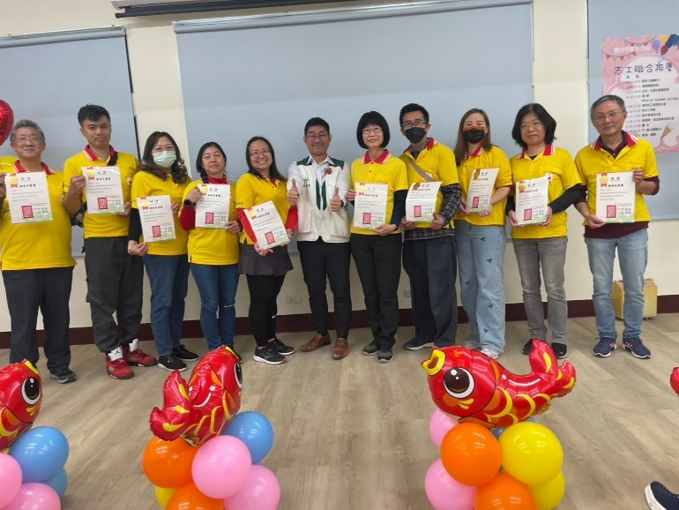 | 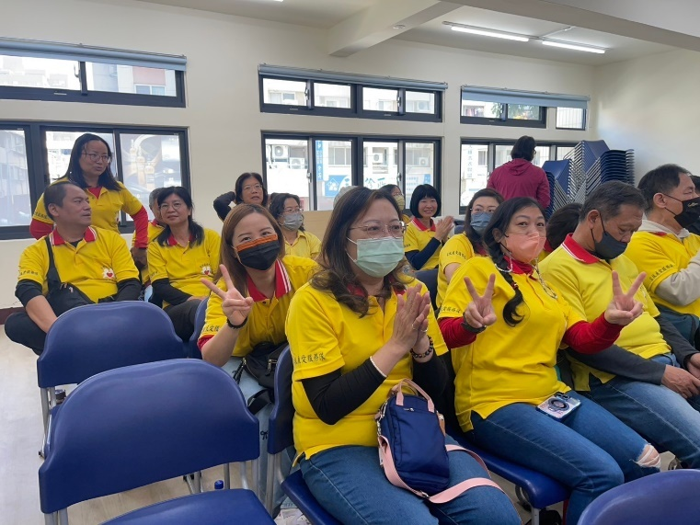
幹部群 | 夥伴們相聚參加志工聯合隊慶
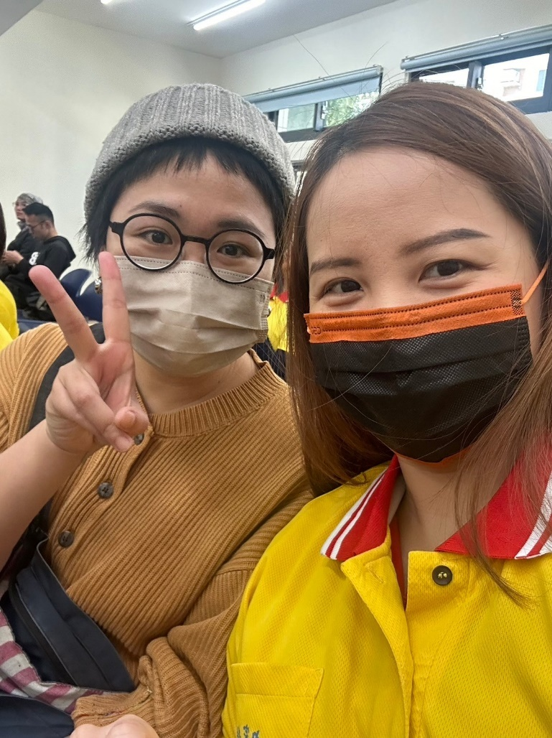 | 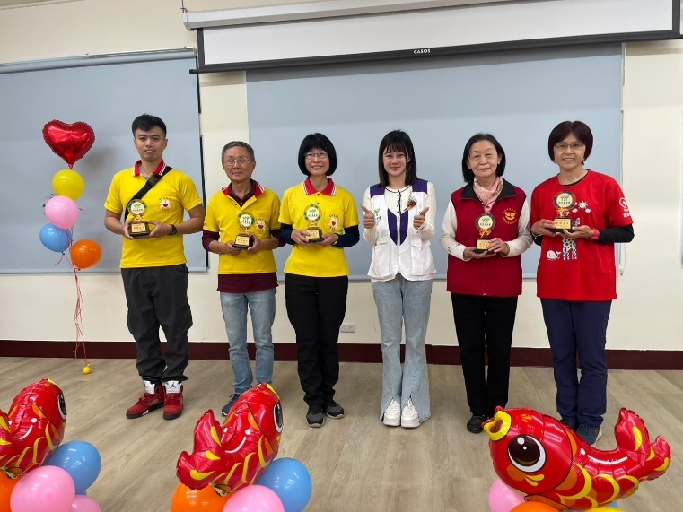
很棒的新伙伴 | 恭喜得獎者

~~2025/02/15 志工召募.志工訓練~~

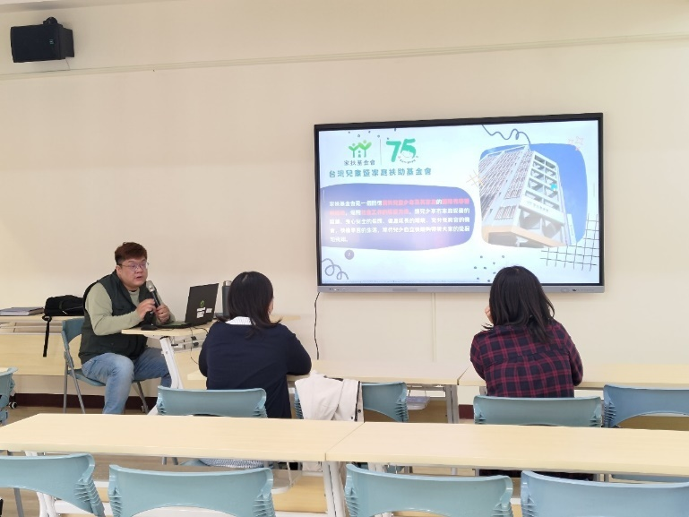 | 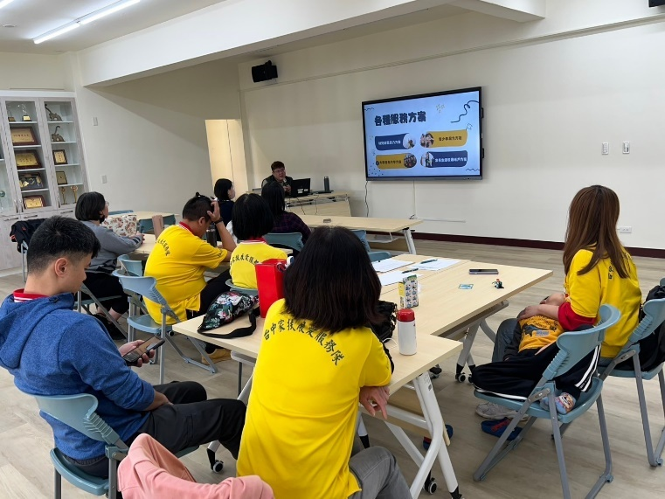
介紹中心 | 訓練課程

~~2025/02/22 外訪活動-十方2024FUN野望趣•公益野餐派對~~

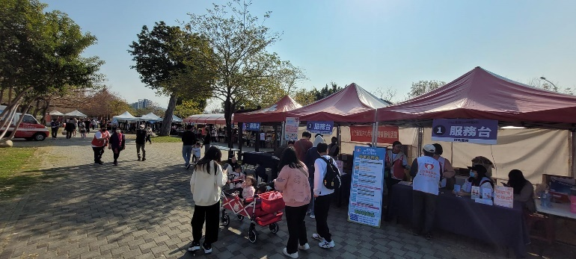 | 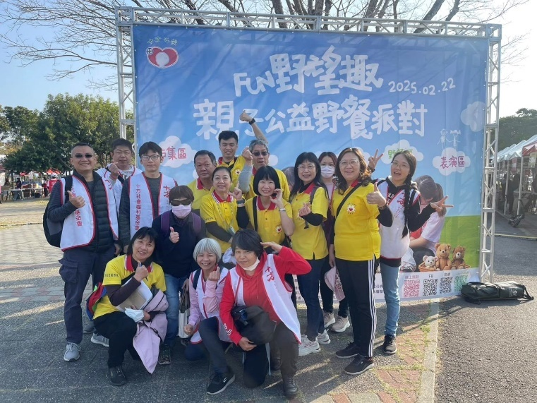
外訪野望趣 | 外訪活動合照

